109年桃園市基層運動選手訓練站區域性對抗賽競賽規程
臺教體署競(一)字第1090021011D號
一、主 旨：為增加各基層羽球運動選手比賽經驗，促進羽球基層訓練站選 手持續參與運動訓練興趣，增進區域性運動交流，推行全民體育，驗收訓練成果，並與國際比賽潮流接軌，精進技術水準。
二、指導單位：教育部體育署、中華民國羽球協會、桃園市羽球委員會
三、主辦單位：桃園市政府教育局
四、承辦單位：桃園市中壢國中
五、協辦單位：平鎮國民運動中心
六、比賽地點：桃園市平鎮國民運動中心(桃園市平鎮區中庸路一段18號)
七、比賽日期：109年10月1日(四)至10月2日(五)
八、比賽用球：中華羽球協會認證比賽球
九、比賽組別及參加資格：
(一)團體賽
1.國小中年級男子組 2.國小高年級男子組 3.國小中年級女子組
4.國小高年級女子組 5.國中男子組 6.國中女子組 7.高中男子組
8.高中女子組
【說明】:國小組中、高年級分別為五年級以下為中年級組，五年級以上
包含五年級為於高年級，年級認定為109學年度就讀年級。
邀請北部七縣市國小以校為單位組隊參加（每校各組至多1隊）。
國中、高中以校為單位組隊參加（每校各組至多2隊）。
十、比賽制度：
(一) 比賽規則各組均採中華民國羽球協會所頒最新規則。
(二) 賽制視報名隊數及人數而定。
(三) 團體賽每隊報名最多6人，各組每點均採單局21分(20平不加分) 總分制，出賽順序為(單雙單)，三點都必須打完不得兼點，三點總分相同，勝二點者勝出，各隊排點不得空點，出賽名單於賽前30分鐘提出，逾時以棄權論(依球場掛鐘為準)。
(四) 兩隊出賽時，雙方選手必須全體列隊，核對各點出賽選手身份無誤後，開始進行比賽，為免除冒名頂替糾紛起見，務請攜帶相關文件或證件(學生請攜帶學生證)，以備查驗；如現場提不出者，以棄權論。
(五) 不服從裁判及裁判長之判決及不遵守大會規定者，得取消比賽資格。
(六)循環賽計分法：
1.凡中途棄權退出比賽者，不予列入名次，其已賽之結果均不予計算。
2.勝一場得2分，敗一場得1分，棄權以0分計算。
3.積分相等時：
(1)兩隊積分相等時，以該兩隊比賽之勝隊獲勝。
(2)如遇三隊或三隊以上積分相等時，以積分相同之相關各隊
(A)總勝分減總負分之和比較之，最低者出局，淘汰一隊，直至剩二隊相同時，以該兩隊間比賽之勝隊獲勝；
(B)如有一隊單獨勝出， 其他各隊相同， 則該隊獲勝， 其他各隊依本計分法 3.(1)(2)繼續推算，(依序為分→點)；以此類推，
(C)若比至勝點仍無法分勝負時，請裁判長抽籤決定之。
十一、報名： (免報名費)
- 日期：即日起至9月18日(五)止。
- 報名網址：https://www.beclass.com/rid=2443d0d5f118e9459b5c
- 聯絡電話： 0911304277 LINE:1020340 陳永銘 先生
十二、抽籤：9月23日上午十點於中壢國中舉行(平鎮區延平路一段115號)
十三、賽程公告:
加入LINE群組公告
十四、獎勵：
(一)由大會頒發團體賽冠、亞、季軍獎盃、獎狀。
(二)參加隊數在七隊以上，取前四名第三名並列；六隊以下取二名；未達四隊參加由大會決定是否辦理該組比賽。依各組參加人數取優勝隊伍頒發獎盃或獎狀。
十五、附則：
(一)超過出賽時間五分鐘未出場以棄權論。以大會時間為準。
(二)對於選手資格有疑慮時應於開賽前提出，以學生證為認定依據。
十六、本辦法如有未盡事宜得隨時修正公佈之。
十七、防疫相關事項:因應嚴重特殊傳染性肺炎，請各單位務必配合實施。
本次賽事已投保公共意外責任險乙式。
十八、參賽選手隊職員需配合大會開幕式列隊及賽場動線管制。
防疫資料備查表
附件1
賽事名稱: 109年桃園市基層運動選手訓練站區域性對抗賽
單位: | 領隊: | 教練: | 管理:

編號 | 職稱 | 姓名 | 聯絡電話: | 住宿地點: | 是否曾至警示疫區
1 |  |  |  |  | □否 □有 國家名稱:
2 |  |  |  |  | □否 □有 國家名稱:
3 |  |  |  |  | □否 □有 國家名稱:
4 |  |  |  |  | □否 □有 國家名稱:
5 |  |  |  |  | □否 □有 國家名稱:
6 |  |  |  |  | □否 □有 國家名稱:
7 |  |  |  |  | □否 □有 國家名稱:
8 |  |  |  |  | □否 □有 國家名稱:
9 |  |  |  |  | □否 □有 國家名稱:
10 |  |  |  |  | □否 □有 國家名稱:
注意事項:為因應『個人資料保護法』，本資料僅供主辦單位辦理活動使用。
一、本表由各單位造冊填寫，比賽前寄至本會賽務組存底備查，並於右上角空白處加蓋單位戳章，表格如不敷使用，請自行列印。
二、依照中央流行疫情指揮中心規定，所有符合居家檢疫、居家隔離以及自主健康管理者，賽事期間一律不得進入比賽場館。
三、場館內禁止加油及吶喊，以免造成飛沫傳染，賽事完畢後，以禮貌性招呼作為禮節問候，減少接觸性傳染。
四、進入場館前人員應配戴口罩並測量體溫，非比賽選手請勿進入或逗留場地內，如須熱身請至球場外，場館內禁止熱身及揮拍之活動。
五、活動期間如有發燒或出現呼吸道症狀者，禁止進入場館。(發燒:耳溫≥38℃，額溫≥37.5℃)
請據實填寫
選手請假單
附件2
中華民國 年 月 日
編號：
比賽名稱
姓名 |  | 單 位
組別 |  | 場 次
組別 |  | 日期時間
請假申請
日期時間
請假原因 | (請檢附證明文件)
選手簽名 |  | 教練簽名
裁判長
簽 章
備註：
選手經裁判長核准後，正本繳交大會競賽紀錄組，賽事結束後送回
※防疫請假注意須知※
比賽前 | ◎如體溫發現有異常現象(發燒:耳溫≥38℃，額溫≥37.5℃)，不得出賽，得由  參賽單位相關人員向本會競賽組提出請假手續並填寫請假單，並由參賽單  位相關人員協助送往鄰近醫院檢查。  ◎如有發燒及呼吸道症狀者，不得出賽，得由參賽單位人員向本會競賽組提  出請假手續並填寫請假單。  ◎依照中央流行疫情指揮中心規定，所有符合居家檢疫、居家隔離以及自主  健康管理者，賽事期間一律不得進入比賽場館，得由參賽單位人員向本會  競賽組提出請假手續並填寫請假單。
比賽中 | ◎比賽中出現身體不適之症狀，由本會相關人員帶至觀察隔離區，測量體溫  是否正常。體溫正常者，維持正常比賽，若體溫異常者，需留置觀察隔離  區及填報體溫異常追蹤紀錄表，由本會相關人員通知當地衛生單位人員並  評估是否符合通報定義，如符合通報定義者，該單位人員需協同衛生單位  後送醫院檢查。
比賽後 | ◎紀錄於體溫異常紀錄表之人員，所隸屬單位應主動聯繫本會人員，告知賽  後體溫異常者之身體狀況。

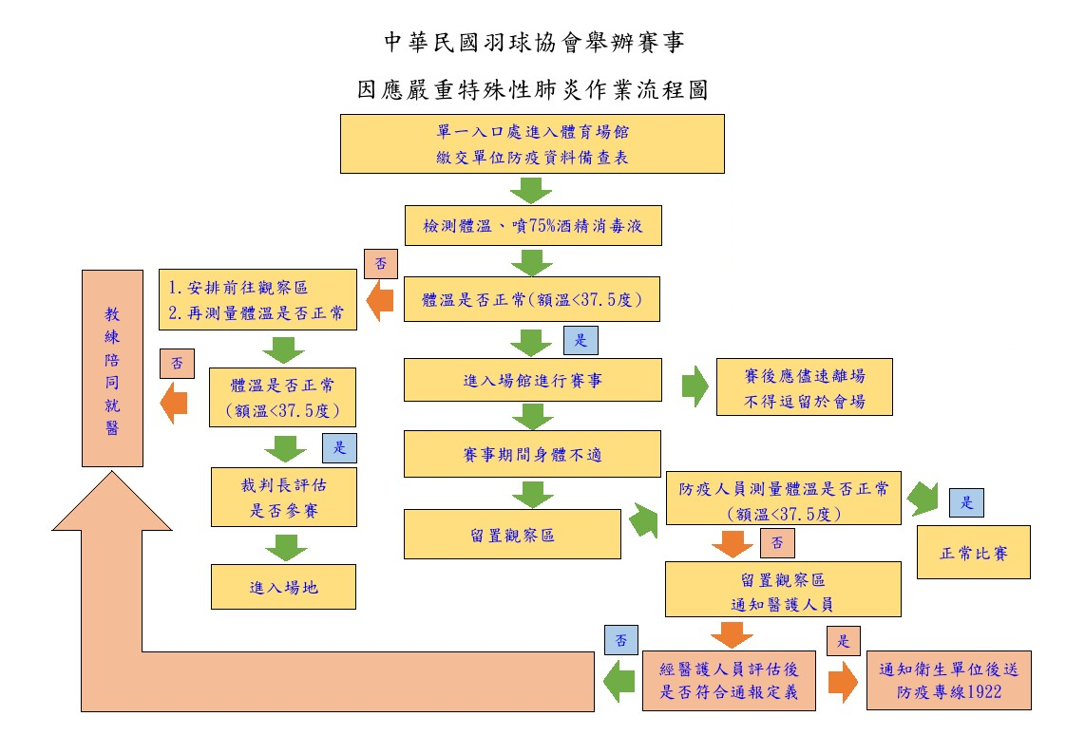
附件3
備註:
- 有發燒(額溫≧37.5度、耳溫≧38度)或急性呼吸道感染症者入場，若有相關症狀者，
請盡速就醫。
2.入口處安排專人量測體溫及手部酒精消毒。
3.活動場域內提供洗手肥皂或酒精消毒液。

